學校名稱：桃園市新明國民中學
項次二十一：導護志工人數統計及投保情形
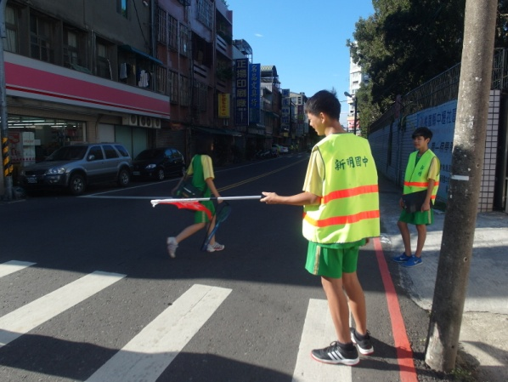 | 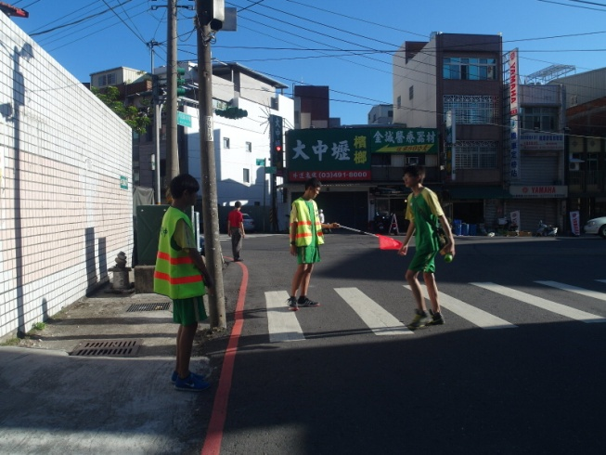
說明：禮讓小旗讓步行同學先過馬路 | 說明：禮讓小旗讓步行同學先過馬路
說明： | 說明：

